§22. ПЕРВІСНА. ТАБЛИЦЯ ПЕРВІСНИХ. ПРАВИЛА ЗНАХОДЖЕННЯ ПЕРВІСНИХ.
1. Означення первісної.

Функцію F(х) називають первісною для функції f(x) на заданому проміжку, якщо для всіх х з цього проміжку F'(х) = f(х).
Приклад. Для функції f(х) = 2х на інтервалі (-∞;+∞) первісною є функція F(х) = х², оскільки кожного х з цього інтервалу виконується рівність 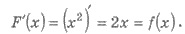
2. Основна властивість первісних.

Повертаючись до прикладу попереднього пункта, можна зауважити, що наприклад функція F₁(х) = х² + 1 має ту саму похідну, що й функція F(х) = х², дійсно (х² + 1)’ = 2х. Тому функція F₁(х) = х² + 1 є також первісною для функції f(х) = 2х. Зрозуміло, що замість числа 1 можна поставити будь-яке інше число С, та матимемо (х² + C)’ = 2х.
Приходимо до основної властивості первісної: кожна з первісних для функції f(x) на заданому проміжку має вигляд F(х) + С, де F(х) - одна з цих первісних, а С - довжина стала.
3. Таблиця первісних.

Для знаходження первісних деяких функцій, корисною є таблиця первісних.

Функція f(x) | Загальний вигляд первісних F(х)+С , де С - довільна стала
0 | С
1 | х + С
x^{α}, α ≠ -1 | 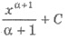
1/x | ln|х| + С
sin x | -соs х + С
cos x | sіn х + С
1/cos² x | tg х + С
1/sin² x | -ctg x + С
e^{x} | е^{х} + С
a^{x} (a > 0; a ≠ 1) | 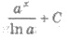

Розглянемо приклади.
Приклад 1. Знайдіть усі первісні для функції:
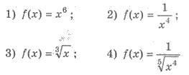
Розв’язання. Використаємо те, що загальний вигляд первісних для функції x^{α} має вигляд 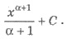
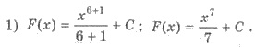
2) Оскільки
3) Оскільки
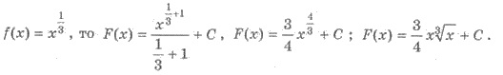
4) Маємо
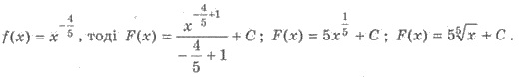
Приклад 2. Для функції f(х) = sіn х знайдіть первісну, графік якої проходить через точку 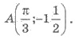
Розв’язання. Загальний вигляд первісних для функції f(х) = sіn х такий F(х) = -соs х + С.
За умовою графік шуканої первісної проходить через точку Тому підставляємо π/3 замість х, а -1 ∙ (1/2) замість F(х) у загальний вигляд первісної, матимемо
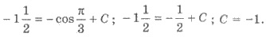
Отже, шукана первісна F₁(x) = - cos х - 1.
﻿4. Правила знаходження первісних.

1) Якщо F - первісна для f, a G - первісна для g, то F + G - первісна для f + g.
2) Якщо F - первісна для f, а k - стала, то kF - первісна для kf.
3) Нехай F(x) - первісна для f(х), a k і b - деякі сталі, причому k ≠ 0. Тоді 1/k ∙ F(kx + b) - первісна для функції f(kx + b).
Розглянемо приклади використання цих правил.
Приклад 1. Знайдіть загальний вигляд первісних для функцій:
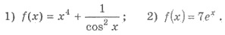
Розв’язання.
1) Оскільки х⁵/5 первісна для х⁴, a tg x - первісна для 1/cos² x, то використовуючи правило 1, матимемо загальний вигляд первісних для заданої функції:
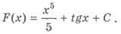
2) Оскільки е^{х} - первісна для еsup>х, то використовуючи правило 2, матимемо загальний вигляд первісних для заданої функції F(х) = 7е^{х} + С.
Приклад 2. Знайдіть загальний вигляд первісних для функції 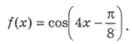
Розв’язання. Для соs х однією з первісних є sin х. Використовуючи правило 3, матимемо загальний вигляд первісних для заданої функції:
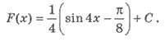
Приклад 3. Для функції 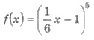 знайдіть первісну F(x) таку, що F(12) = 3.
Розв’язання. Використовуючи правило 3 та той факт, що однією з первісних для функції х⁵ є x⁶/6 матимемо:
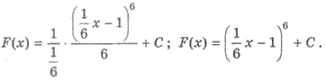
Оскільки F(12) = 3, то матимемо 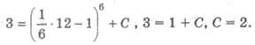
Отже, 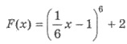 - шукана первісна.
§23. ВИЗНАЧЕНИЙ ІНТЕГРАЛ. ФОРМУЛА НЬЮТОНА-ЛЕЙБНІЦА.

Дамо одне з означень визначеного інтегралу.
Визначеним інтегралом від неперервної на [а;b] функції f(x) з нижньою межею а і верхньою межею b називають різницею F(b) - F(a), де F(x) - одна з первинних для функції f(x). Позначають визначений інтеграл так f(x)dx.
При обчисленні різниці F(b) - F(а) можна брати будь-яку з первісних функцій f(х), що записуються в загальному вигляді F(x) + С. Але прийнято застосовувати ту первісну для якої С = 0.
За наведеним означенням маємо:
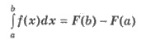

Цю формулу називають формулою Ньютона-Лейбніца.
Зауважимо, що при обчисленні визначених інтегралів зручно різницю F(b) - F(a) записують так F(x) . Застосовуючи це позначення формулу Ньютона-Лейбніца записують ще й у такому вигляді:
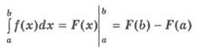
Розглянемо приклади знаходження визначень інтегралів.
Приклад 1. Обчисліть інтеграл sіn хdх.
Розв’язання. Для функції f(х) = sin х однією з первісних є F(х) = -cos х. Маємо за формулою Ньютона-Лейбніца
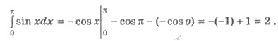
Приклад 2. Обчисліть інтеграл 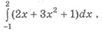
Розв’язання. Спочатку знайдемо первісну для функції f(х) = 2х + 3х² + 1. Використовуючи правила обчислення первісних та таблицю первісних, маємо:
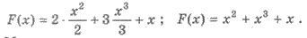
Матимемо
Зауважимо, що при оформленні цього прикладу знаходження первісної можна було не записувати окремо. Тоді оформлення набуде наступного вигляду:
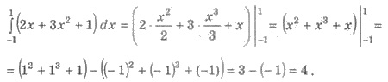
Приклад 3. Обчисліть інтеграл 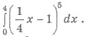
Розв’язання. Використаємо правило 3 знаходження первісних. Маємо
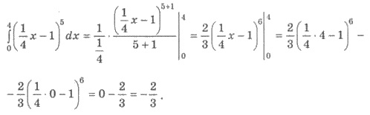
§24. ЗАСТОСУВАННЯ ВИЗНАЧЕНОГО ІНТЕГРАЛА ДО ОБЧИСЛЕННЯ ПЛОЩ КРИВОЛІНІЙНИХ ТРАПЕЦІЙ ПЛОЩ ПЛОСКИХ ФІГУР ТА ПРИКЛАДНИХ ЗАДАЧ.
1. Означення криволінійної трапеції та знаходження її площі.

Нехай на відрізку [а;b] осі абсцис задано неперервну функцію у = f(x), яка на цьому відрізку набуває лише тільки невід’ємні значення. Фігуру, обмежену графіком функції у = =f(х), віссю абсцис та прямими х = а, х = b називають криволінійною трапецією (мал. 113). Її площу S можна знайти за допомогою визначеного інтеграла
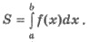

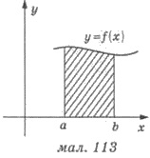

Приклад 1. Обчисліть площу криволінійної трапеції, обчисленої графіком функції f(х) = х³ та прямими у = 0; х = 1; х = 2.
Розв’язання (мал. 114). Маємо
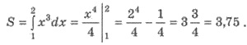

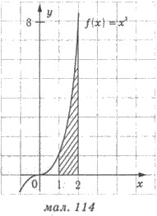

Приклад 2. Обчисліть площу криволінійної трапеції обмеженої графіком функції f(x) = sin х та прямими 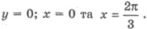
Розв’язання (мал. 115). Маємо
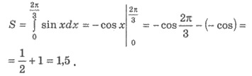

2. Обчислення площ плоских фігур.

Розглянемо площу фігур зверху обмежену графіком функцій у = /(х), знизу - графіком функції у = f(х) та вертикальними прямими х = а і х = b, причому функції у = f(x) і у = g(х) - неперервні на [а;b] і для всіх значень х [а;b] виконується нерівність f(x) ≥ g(x) (мал. 116). Тоді площу Sтакої плоскої фігури можна знайти за формулою:
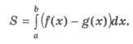

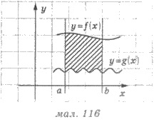

Приклад 1. Знайдіть площу фігур, обмежену графіками функцій у = соs х, у = -2 соs х та прямими x = 0 i x = π/6.
Розв’язання (мал. 117). Маємо
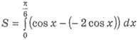
Підінтегральний вираз можна спростити. Отримаємо
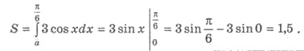

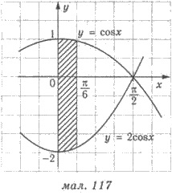

Приклад 2. Знайдіть площу фігури, обмежену графіками функцій у = х² - 2х і у = 4х + х.
Розв’язання. Знайдемо абсциси точок перетину графіків функцій: х² - 2х = 4 + х; х² - 3х - 4 = 0; x₁ = -1; x₂ = 4.
Ординати точок перетину y₁ = 3; у₂ = 8. Зображуємо графіки функцій схематично (мал. 118).

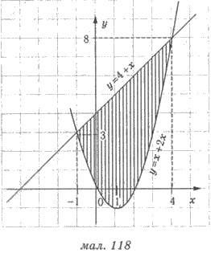

Шукана площа
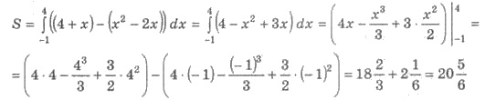
3. Обчислення об’єму тіла обертання.

Нехай криволінійна трапеція, обмежена графіком неперервної на [а;b] функції у = f(x), такою що f(х) ≥ 0 для кожного х [а;b] та прямими у= 0; х = а; х = b, обертається навколо осі абсцис (мал. 119). Тоді об’єм утвореного тіла обертання можна знайти за формулою:
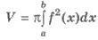

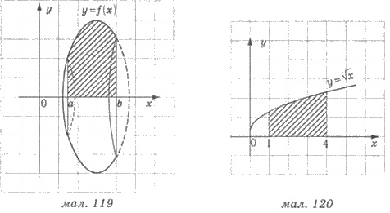

Приклад. Знайдіть об’єм тіла, отриманого обмеженням навколо осі абсцис криволінійної трапеції, обмеженої лініями у = ; у = 0; x = 1; x = 4.
Розв’язання. Криволінійна трапеція, що обертається подана на малюнку 120. Об’єм утвореного тіла
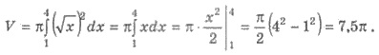
4. Переміщення матеріальної точки, що рухається прямолінійно.

Нехай матеріальна точка рухається прямолінійно зі швидкістю, що в кожний момент часу визначається за формулою υ = υ(t). Тоді за проміжок часу шлях S, який пройшла точка, визначається формулою:
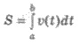
Приклад. Матеріальна точка рухається прямолінійно з швидкістю υ(t) = 4 + 0,8t (м/с). Знайдіть шлях, який пройде точка за проміжок часу від t₁= 10с до t₂ = 20 с.
Розв’язання. Маємо
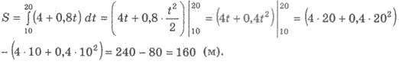
5. Робота сили, що діє на матеріальну точку.

Нехай матеріальна точка рухається вздовж осі абсцис під дією сили, проекція якої на цю вісь - неперервана на [а;b] функція f(x). І нехай під дією цієї сили матеріальна точка переміщується з точки М(а) в точку N(b). Тоді роботу А цієї сили можна обчислити за формулою:
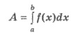
Приклад. Обчисліть роботу сили F при розтягу пружини на 0,1 м, якщо при розтягу пружини на 0,02 м потрібна сила 6Н.
Розв’язання. За законом Гука, сила F пропорційна розтягу (або стиску) пружини, тобто F = kх, де х - величина розтягу або стиску, k-постійна.
Оскільки при х = 0,02 м маємо F = 6Н, то можна знайти коефіцієнт 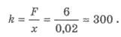 Отже F = 300x. Роботу А по розтягу пружини на 0,1 мзнайдемо так
